Профессиограмма специальности
071501 «Народное художественное творчество»
по виду «Хореографическое творчество»
- Название профессии:
Образовательная база приема | Наименование квалификации углубленной подготовки | Нормативный срок освоения ОПОП СПО углубленной подготовки при очной форме получения образования
на базе основного общего образования | Руководитель любительского творческого коллектива,  преподаватель | 3 года 10 месяцев

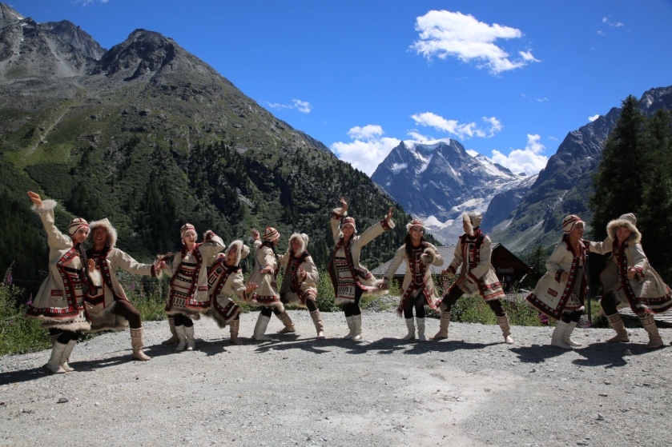

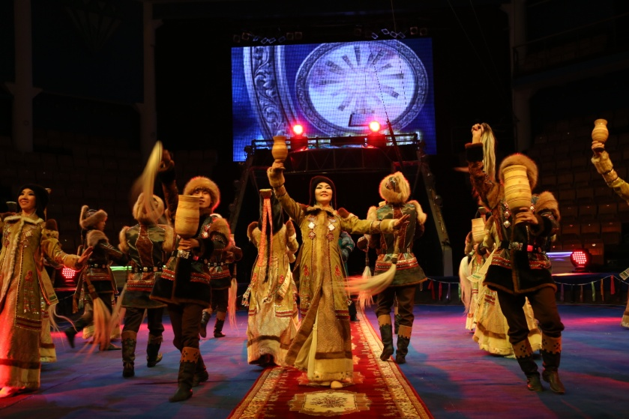
- Краткая историческая справка. Вся история хореографической специализации неразрывно связана с историей и развитием традиций старейшего учебного заведения - Якутского республиканского культурно-просветительного училища, впоследствии Колледжа культуры и искусства. Хореографическая специализация, первые выпускники которой положили начало массовому развитию танцевального искусства в республике, открылась в 1966-1967 учебном году. У истоков специализации стояли: директор училища Е.Н. Новгородов, заместитель директора по учебно – воспитательной работе, заслуженная учительница школ ЯАССР Г.П. Винокурова, ведущие преподаватели Л.С.Шапошникова, К.П. Ломако, В.Н. Габышева, И.Д.Томский, Л.Ф.Ладейщикова, С.С. Лебедкин и др. А возглавила ее А.В. Посельская, первая якутская балерина, имеющая богатый опыт работы в театре.
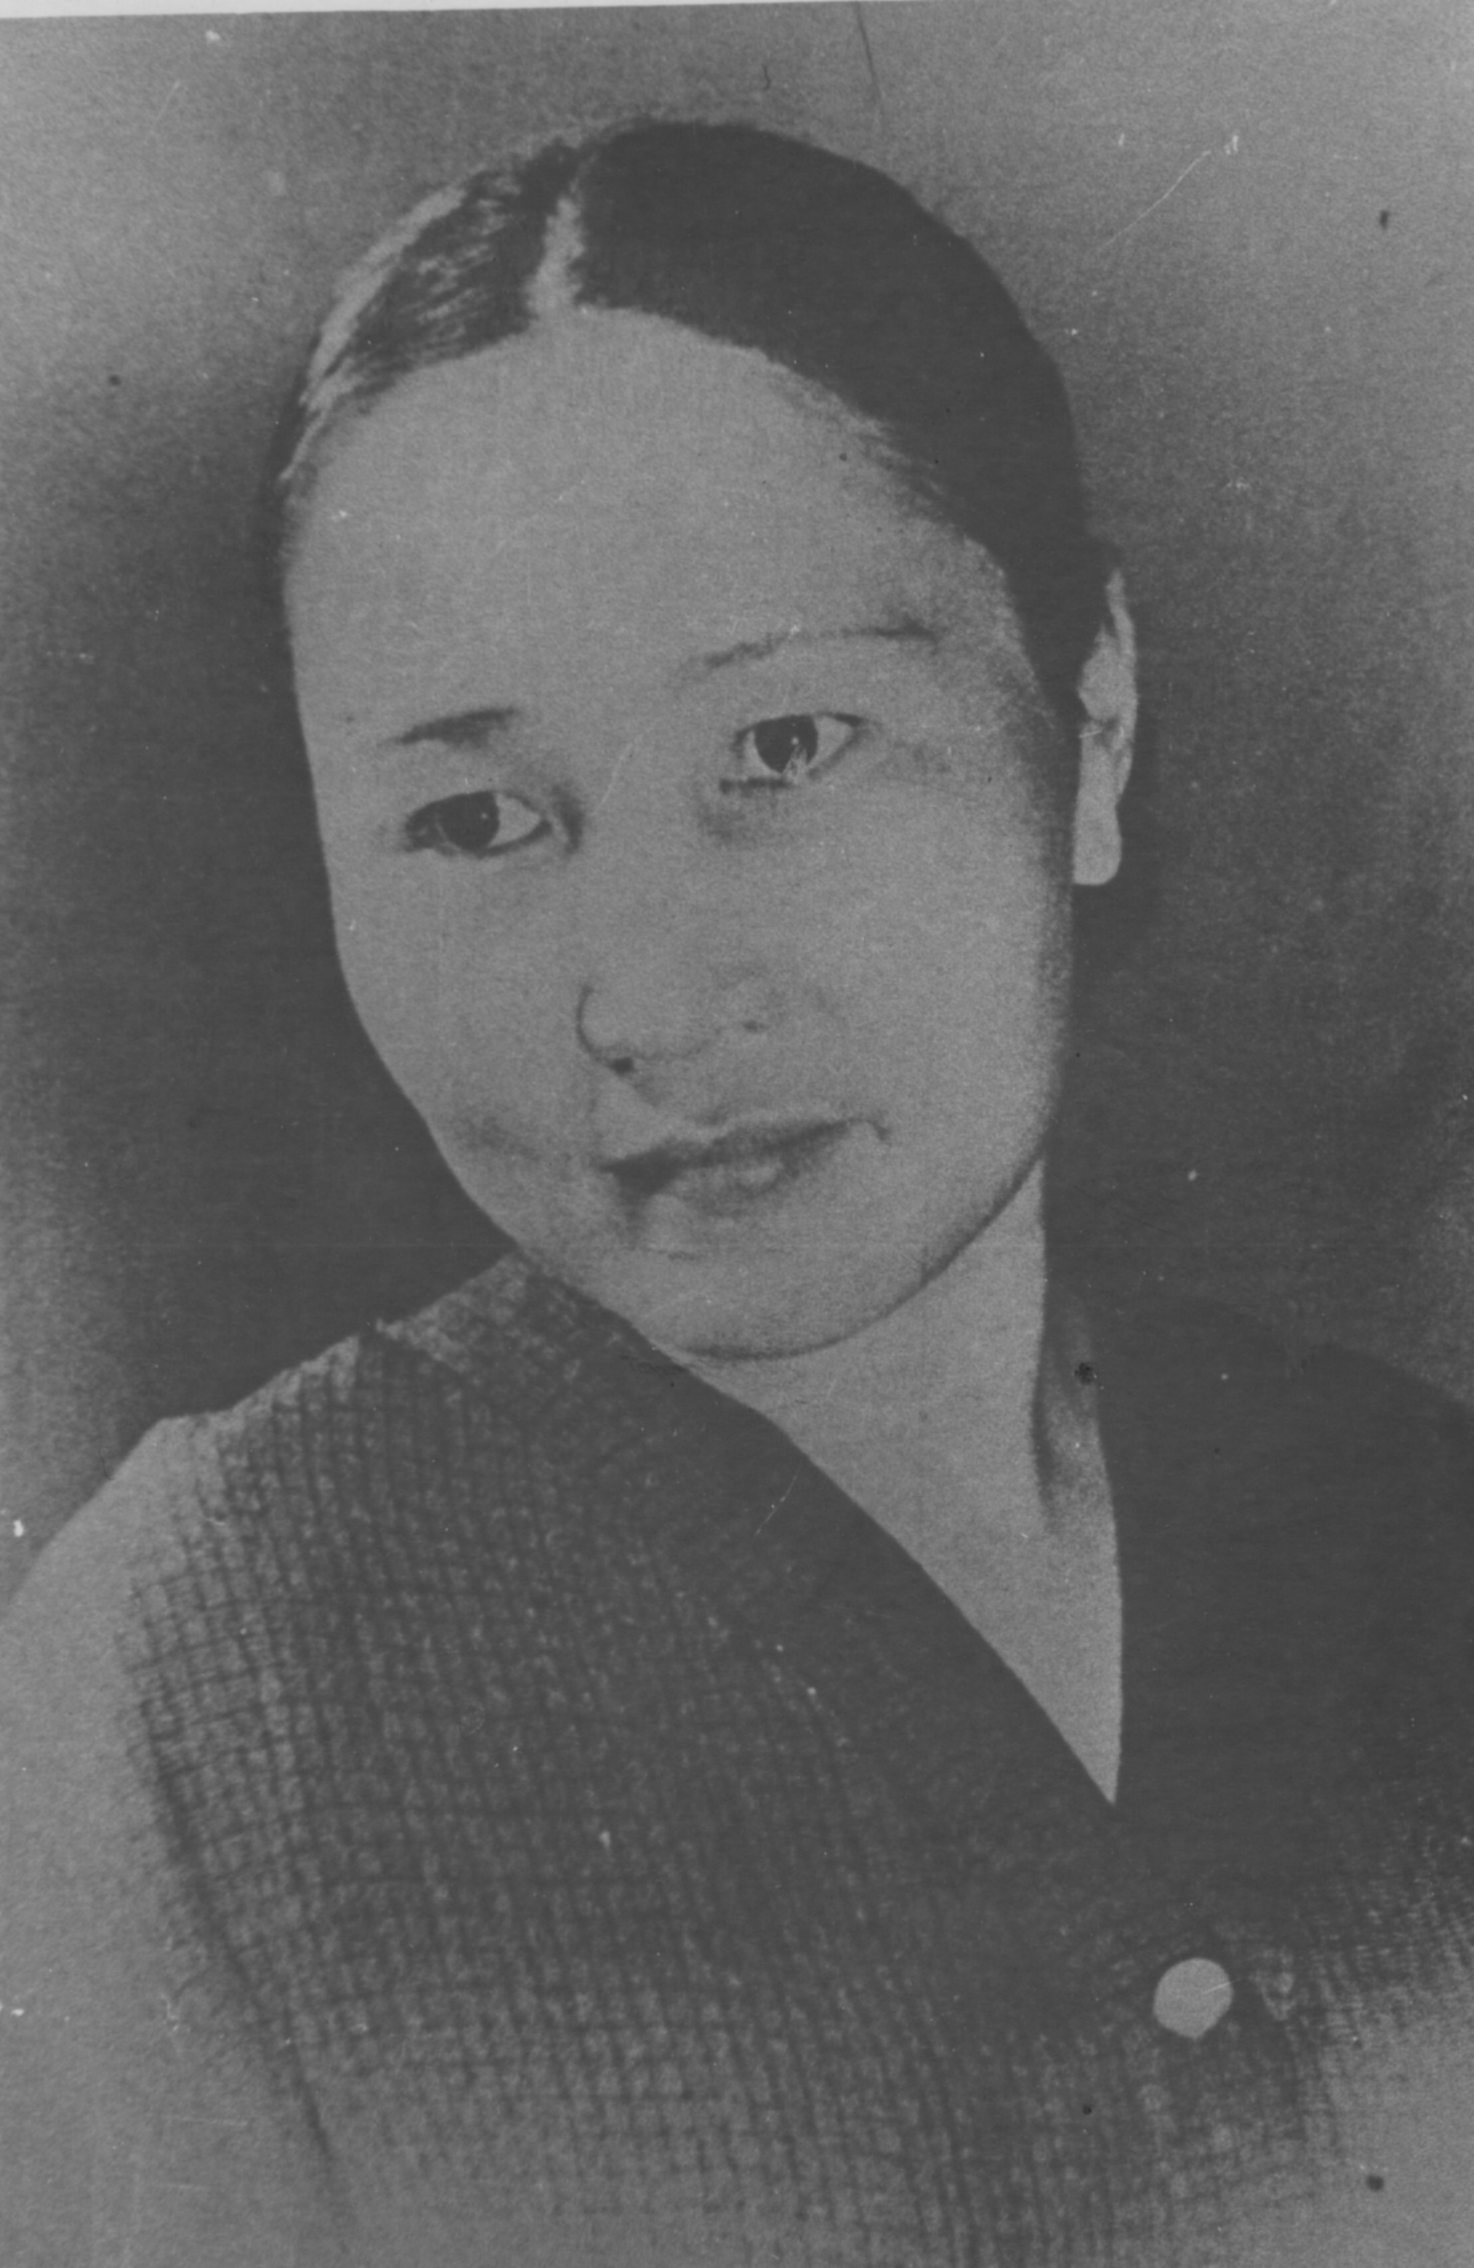
Не имея специально обученных преподавателей, без соответствующего зала и аудиторий, не говоря о программе обучения и танцевальных костюмах, они начали поиски талантливых юношей и девушек по всей республике.
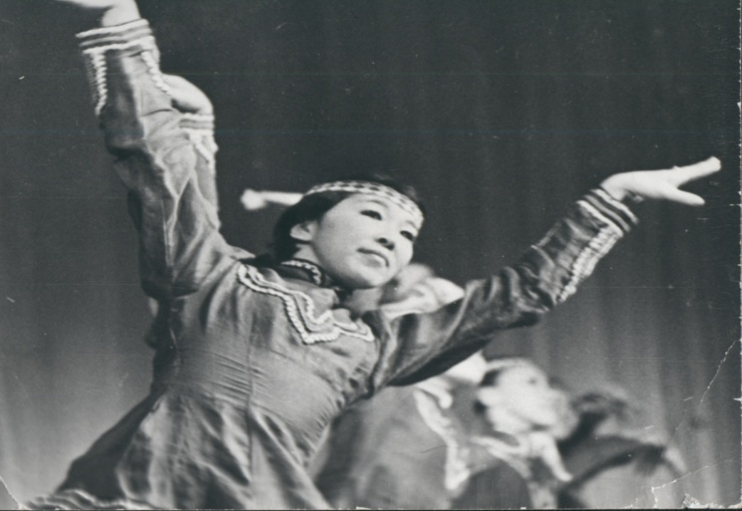
За двадцать шесть лет деятельности хореографической специализации ЯРКПУ (ЯРУК) было выпущено 503 дипломированных специалиста – хореографа. Из них вышли: заслуженный деятель искусств РФ, заслуженные артисты РС (Я), около тридцати заслуженных работников культуры РС (Я), заслуженный работник образования РС (Я), около десяти отличников культуры СССР, более шестидесяти отличников культуры РС (Я), отличники образования РС (Я), отличники молодежной политики РС (Я), отличник профтехобразования РС (Я).
Выпускники специальности «Хореографическое творчество» трудятся во всех уголках республики.
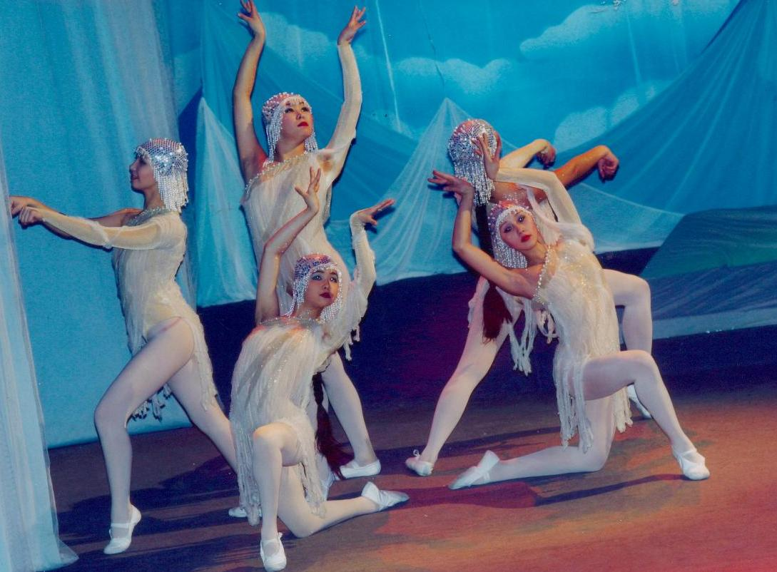

- Родственные профессии:
Артист балета, хореограф и др.
- Преимущества профессии.
Преимуществами являются развитие таланта, самовыражение, творческая деятельность. Специалисты могут работать в разных сферах:
- в учреждениях социально-культурной сферы независимо от их организационно-правовых форм;
- в региональных и муниципальных управлениях (отделах) культуры;
- в домах народного творчества;
- в учреждениях дополнительного образования детей, в общеобразовательных учреждениях;
- в любительских творческих коллективах;
- в досуговых формированиях (объединениях).
5. Ограничения профессии.
Ограничения могут быть только по здоровью.
- Содержание деятельности:
- Художественно-творческая деятельность (в любительских творческих коллективах, постановка народных праздников и обрядов).
- Педагогическая деятельность (в образовательных учреждениях дополнительного образования, в том числе дополнительного образования детей, общеобразовательных школах).
- Организационно-управленческая деятельность (руководство любительскими творческими коллективами).
- Инструмент деятельности:
Талант, умение самостоятельно определять задачи профессионального и личностного развития, заниматься самообразованием
8. Требования к знаниям и умениям:
- Проводить репетиционную работу в любительском творческом коллективе, обеспечивать исполнительскую деятельность коллектива и отдельных его участников;
- Использовать различные способы сбора и распространения информации с целью популяризации и рекламирования возглавляемого коллектива;
- Раскрывать и реализовывать творческую индивидуальность участников любительского коллектива;
- Разрабатывать образовательные программы, учебные и учебно-методические пособия;
- Руководить художественно-творческой деятельностью взрослого или детского коллектива народного художественного творчества;
- Организовывать и планировать репетиционную, концертную, сценическую или выставочную деятельность коллектива народного художественного творчества;
- Участвовать в организации и подготовке фестивалей, конкурсов, смотров, олимпиад, праздников, выставок, мастер-классов, семинаров и.т.д. с участием этнокультурных центров, хореографических коллективов, любительских театров, студий декоративно-прикладного творчества.
9. Профессионально важные качества:
- умение работать с аудиторией и с коллективом;
- способности к организаторской, педагогической и методической деятельности;
- Медицинские противопоказания: нервные и психические заболевания, нарушение координации движений, заболевания сердечно-сосудистой системы, нарушение функций опорно-двигательного аппарата.
- Условия труда:
Исследования НИИ труда, а также рекомендации МОТ позволяют определить десять основных факторов производственной среды, влияющих на работоспособность человека в процессе производства и вызывающих у него усталость (утомление):
- физическое усилие (перемещение грузов определенного веса в рабочей зоне, усилия, связанные с поддержанием тяжестей, нажатием на предмет труда или рукоятки управления механизмом в течение определенного времени). Различают четыре вида физического усилия: незначительное, среднее, тяжелое и очень тяжелое;
- нервное напряжение (сложность расчетов, особые требования к качеству продукции, сложность управления механизмом, аппаратом, прибором, опасность для жизни и здоровья людей при выполнении работ, особая точность исполнения). Различают три вида нервного напряжения: незначительное, среднее, повышенное;
- темп работы (количество трудовых движений в единицу времени). Различают три уровня: умеренный, средний, высокий;
- рабочее положение (положение тела)
- человека и его органов по отношению к средствам производства). Различают четыре вида рабочего положения: ограниченное, неудобное, неудобно-стесненное и очень неудобное;
- монотонность работы (многократность повторения однообразных, кратковременных операций, действий, циклов). Различают три уровня: незначительная, средняя, повышенная;
- температура, влажность, тепловое излучение в рабочей зоне (градусы по Цельсию, процент влажности, калории на 1 см2 в минуту). Различают пять стадий воздействия указанных факторов: незначительная, повышенная или пониженная, средняя, высокая, очень высокая;
- загрязненность воздуха (содержание примесей в 1 м3 или литре воздуха и их воздействие на организм человека). Различают пять степеней загрязненности воздуха: незначительная, средняя, повышенная, сильная, очень сильная;
- производственный шум (частота шума в герцах, сила шума в децибелах). Различают умеренный, повышенный и сильный шум;
- вибрация, вращение, толчки (амплитуда в минуту, градусы и число вращений, количество толчков в минуту). Различают три уровня значений указанных факторов: повышенные, сильные, очень сильные;
- освещенность в рабочей зоне (в люксах). Различают два уровня значений этого фактора: недостаточная и плохая или ослепляющая.
Каждый из указанных десяти факторов, определяющих условия труда, действует обособленно. Их влияние должно учитываться отдельно по каждому рабочему месту в процессе его аттестации и паспортизации и далее отражаться в интегральной оценке условий труда. Интегральную оценку условий труда и ее составные элементы принято учитывать при организации оплаты труда (в части компенсационных выплат), проектировании форм и методов организации труда, разработке норм труда, составлении графиков труда и отдыха. Другими словами, условия труда оказывают существенное влияние на все элементы организации труда.
Все указанные факторы производственной среды имеют психологические и физиологические границы.
12. Область профессиональной деятельности выпускников: руководство любительскими творческими коллективами (постановка народных праздников и обрядов), художественное образование в образовательных учреждениях дополнительного образования, в том числе, дополнительного образования детей, общеобразовательных школах.
13. Предприятия г. Якутска: любительские творческие коллективы при КДУ, образовательные учреждения дополнительного образования, Дворец детства, детские студии и др.
14. Перспективы карьерного роста:
- директор КДУ, детской студии;
- руководитель любительского творческого коллектива и т. д.
15. ГБПОУ РС (Я) «Якутский колледж культуры и искусств» РС (Я), расположенный по адресу: ул. Халтурина 14/5

